Eine Flutwelle reduziert in allen Städten… | Alle Schiffe in deiner angegriffenen Stadt |  | Nach einer erfolgreichen Seefahrt darfst du aus … | Nach einer erfolgreichen Seefahrt versuchst du… | Statt des zuerst gezogenen Landschaftsfeldes…. | Du bist bei einer Seefahrt erfolgreich….
X2 | X3 |  | X2 | X4 | X2 | X3
Szökőár pusztít. Minden olyan városból le kell venni egy ember, amelyben 3 harcos van! Ez mindkét játékos városait érinti. | A megtámadott városodban található hajók harcosnak számítanak a csatában. |  | Sikeres hajózás után két további figurát (hajó/harcos) helyezhetsz a felfedezett városba. | Sikeres hajózás után rögtön egy újabb hajózás műveletet hajthatsz végre. | Hajózáskor húzhatsz egy második lapkát. Az első lapka a pakli aljára kerül. | Hajózhatsz akkor is, ha ellenfeleddel azonos számú hajó val rendelkezel a szomszédos mezőkön.
 | 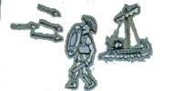 |  | 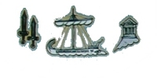 | 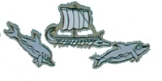 | 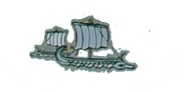 | 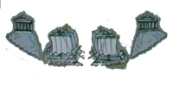
Tausche in einer deiner Städte vor ….. | Greife mit Griechen aus einer Stadt …. |  | Nach dem erfolgreichen Angriff deines…. | Bei einem Angriff übers Wasser …. | Greife zwei Städte nacheinander …. | Bei einem Kampf zählst du ….
X3 | X3 |  | X2 | X2 | X2 | X4
Támadás előtt egy városban akárhány hajót harcosra cserélhetsz. Így akár 3-nál több harcosod is lehet a támadás végéig. | Egy nem szomszédos városból is támadhatsz. |  | Városod elvesztésekor a legyőzött figuráidat (hajó/harcos) egy másik városodba menekítheted. | Vízen keresztüli támadásnál a győzelemhez elég ugyanannyi harcossal rendelkezned, mint ellenfeled. | Támadj meg két város egymás után. | Támadásnál ez a kártya egy további harcosnak számít.  .
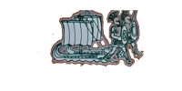 | 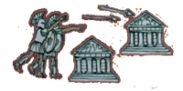 |  | 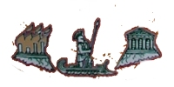 | 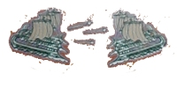 | 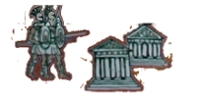 | 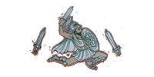
Ziehe von deinem Mitspieler eine …. | Tausche nach deiner Wahl …. |  | Eine Götterkarte, die dein Mitspieler …. | Hat dein Mitspieler mehr als 3 …. | Mache zwei Spielzüge nacheinander …. | Bei der Verstärkung führst du zwei ….
X2 | X2 |  | X3 | X2 | X2 | X2
Fejleszténél két lépéssel többet hajthatsz végre. | Húzz ellenfeledtől egy kártyát (a kártyái hátlapját láthatod). Ezután ellenőrizd a kézben tartható lapok korlátozását |  | Cserélj el egy várost ellenfeled egyik városával. A harcosok és a hajók is helyet cserélnek. | Ellenfeled egyik isternkártyája hatásátalan. | Ellenfelednek el kell dobnia lapokat, hogy legfeljebb 3 kártyája maradjon. | Lépj egymás után kétszer: először fejlesztést majd hajózást vagy támadást végrehajtva.
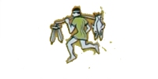 | 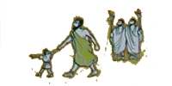 |  |  |  | 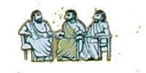 | 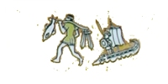
Verwende eine Götterkarte ohne sie ….
X3
Egyik kártyád felhasználáskor vedd vissza a kezedbe, úgy, hogy ezt a kártyát dobd el helyette.


